2.pielikums
Iepirkuma "Amortizācijas ierīču remonts
Ventspils brīvostas piestātnē Nr.17”
identifikācijas Nr. VBOP 2021/20

SPECIFIKĀCIJA
Amortizācijas ierīču remonts Ventspils brīvostas piestātnē Nr.17

Remonta darbu izpildes zona
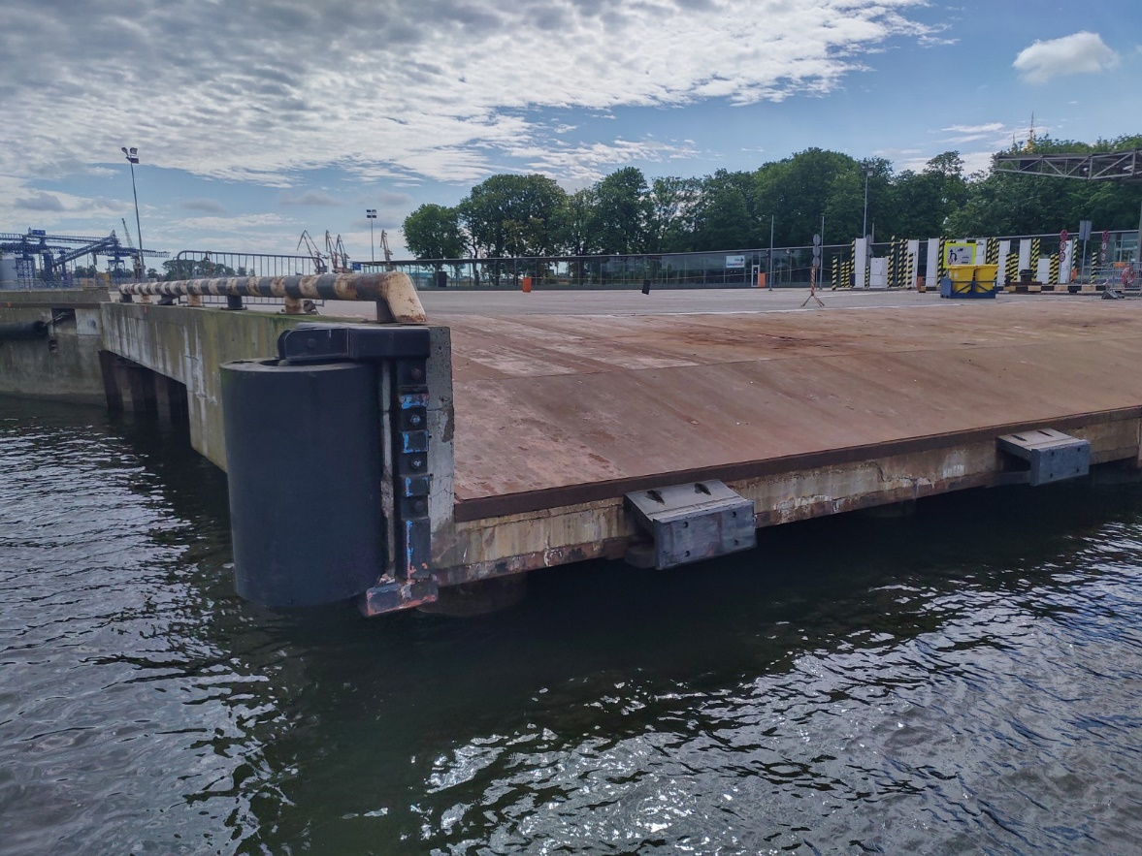

Vertikāla stūra amortizācijas ierīce ar gumijas cilindru un tērauda rāmi
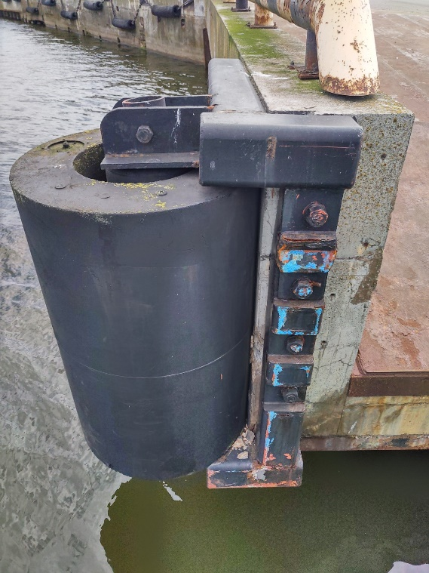
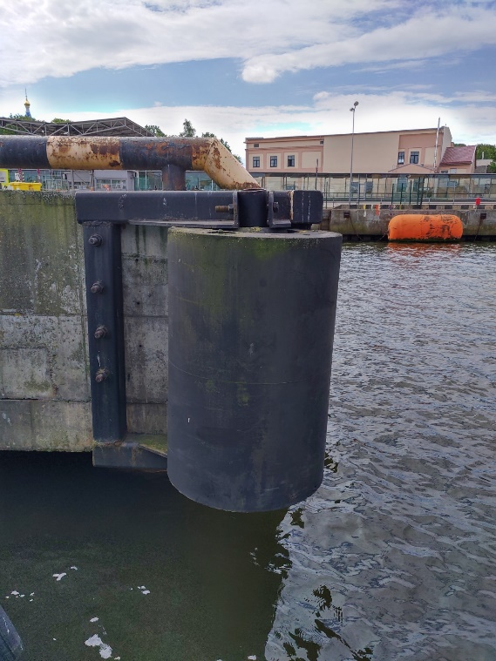
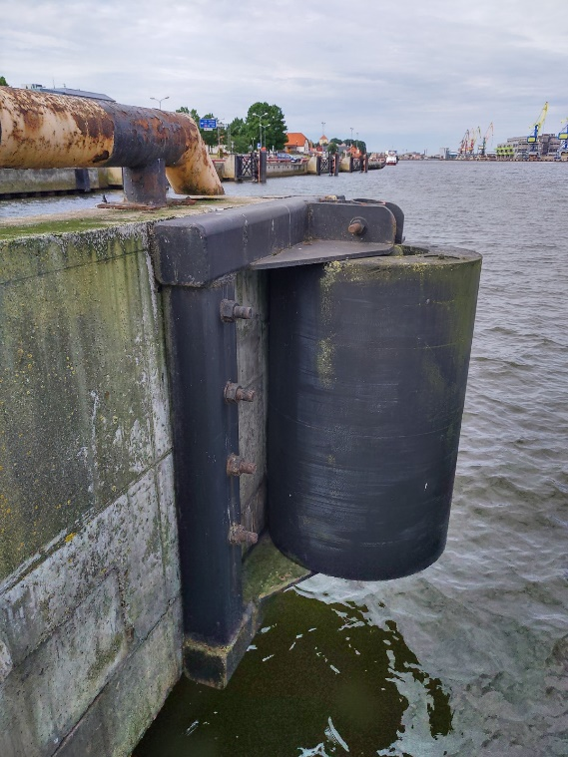
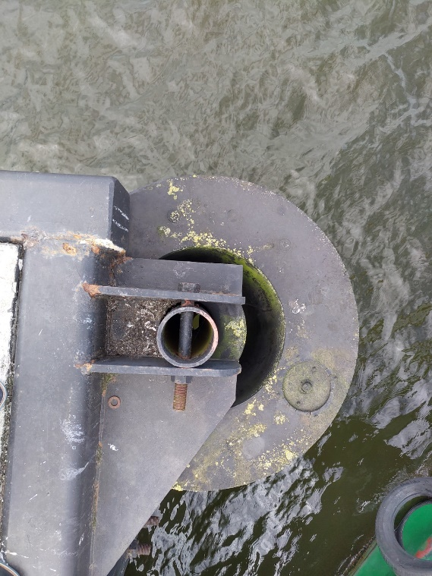
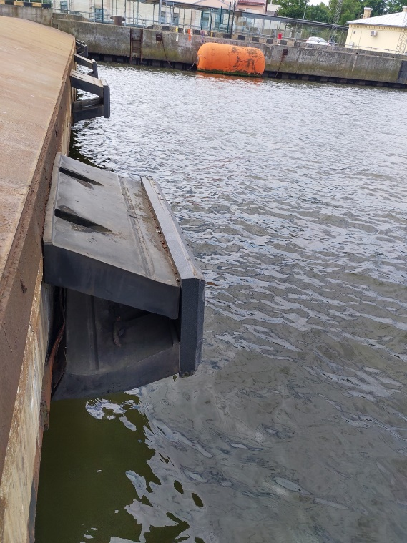

Prizmatiska amortizācijas ierīce
